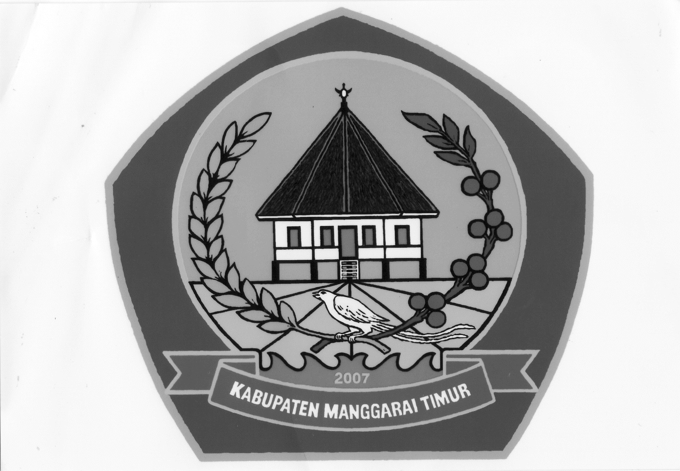**PEMERINTAH KABUPATEN MANGGARAI TIMUR**

**KECAMATAN KOTA KOMBA UTARA**

DESA MOKEL

**SURAT KETERANGAN KEJADIAN**

Nomor:Pem.042.2/165/X/2024

Yang bertanda tangan di bawah ini :

N a m a : FRANSISKUS KELANG

J a b a t a n : KEPALA DESA

A l a m a t : KETAL-DESA MOKEL

Menerangkan dengan sesungguhnya bahwa :

N a m a : Santiana Inur

Tempat/Tgl. Lahir : Randang,22 September 2003

A g a m a : Katholik

Jenis Kelamin : Perempuan

Status : Belum Kawin

Pekerjaan : Petani

A l a m a t : Randang RT.009/RW.005 Dusun Paleng

Desa Mokel, Kecamatan Kota Komba Utara

Kabupaten Manggarai Timur,Propinsi

Nusa Tenggara Timur, Indonesia.

Adalah benar-benar Penduduk tetap Desa Mokel RT.009/RW 005 Desa Mokel Kecamatan Kota Komba Utara kabupaten Manggarai Timur dimana pada hari tanggal Rabu 13 Maret 2024 telah terjadi kebakaran tempat penyipanan baju (lemari) dan Kartu identitas (KTP) Dan Kartu BPJS Kesehatan di Rumah atas nama Siprianus jegaut.

Demikian surat keterangan ini dibuat dan diberikan kepada yang bersangkutan untuk dipergunakan sebagaimana mestinya.

Dikeluarkan Di Pedak

Pada Tanggal: 07 Oktober 2024

Kepala Desa Mokel

FRANSISKUS KELAN

**PEMERINTAH KABUPATEN MANGGARAI TIMUR**

**KECAMATAN KOTA KOMBA UTARA**

DESA MOKEL

**SURAT KETERANGAN KEHILANGAN**

Nomor:Pem.042.2/175/XI/2024

Yang bertanda tangan di bawah ini :

N a m a : FRANSISKUS KELANG

J a b a t a n : KEPALA DESA

A l a m a t : KETAL-DESA MOKEL

Menerangkan dengan sesungguhnya bahwa :

N a m a : MARTINUS GUAL

NIK ; 5319061809630001

Tempat/Tgl. Lahir : DERU, 15 Oktober 1966

A g a m a : Katholik

Jenis Kelamin : Laki - Laki

Status : Kawin

Pekerjaan : Petani/Pekebun

A l a m a t : Deru RT.006/RW.003 Dusun Deru

Desa Mokel, Kecamatan Kota Komba Utara

Kabupaten Manggarai Timur,Propinsi

Nusa Tenggara Timur, Indonesia.

Menerangkan bahwa telah kehilangan barang/surat-surat penting berupa; **KARTU TANDA PENDUDUK (KTP)**

Demikian surat keterangan ini di buat, untuk dapat digunakan semestinya.

Dikeluarkan Di Pedak

Pada Tanggal: 13 November 2024

Kepala Desa Mokel

**FRANSISKUS KELANG**